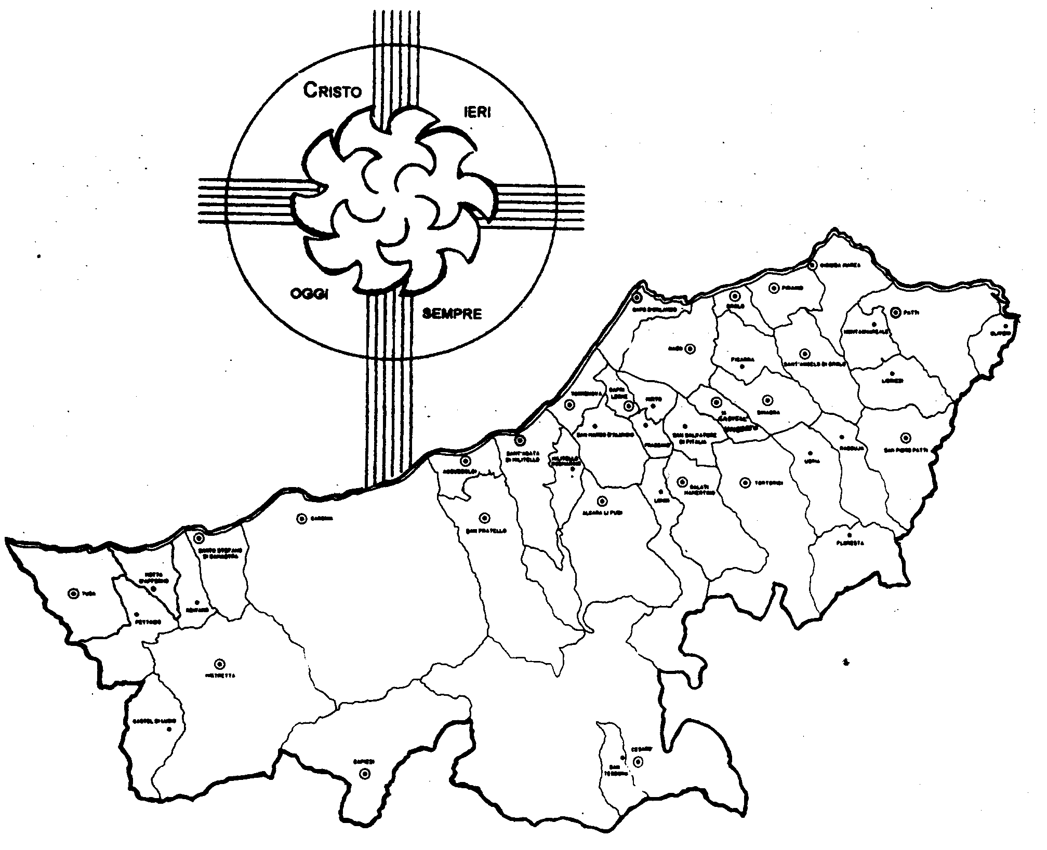
Diocesi di Patti

«Nella Bibbia La Parola Che Nutre!»

Carissimi,
in occasione della solennità del Corpus Domini siamo chiamati a rinnovare la nostra fede forte nella “presenza reale” nell’Eucaristia di Nostro Signore Gesù Cristo “in corpo, sangue, anima e divinità”.
Cosa molto bella, ma che l’atto di fede non si fermi qui.
Gesù, istituendo l’Eucaristia, non ha voluto lasciarci un “nuovo rito” semplicemente, ma un “nuovo stile di vita” che trae ispirazione e si esprime nel nuovo rito. Lo stile del vivere la propria vita come un dono d’amore, conformandosi sempre più a Gesù. Questo comporta che al riconoscimento della presenza di Gesù nel pane e vino consacrati corrisponda quello nel prossimo, soprattutto piccoli e poveri, nella Chiesa e, in primo luogo, nella Parola di Dio contenuta nella Bibbia e proclamata dalla Chiesa.
Vi invito pertanto a fare, in occasione del Corpus Domini, un pubblico atto di fede nella presenza di Gesù vivo e vero sia nell’Eucaristia che nella Parola.
Vi benedico tutti di cuore.
 Ignazio Vescovo

Lettera alle
Famiglie
Esperienze
In cammino con la Bibbia
Al quarto Vangelo, secondo Giovanni, la tradizione ha accostato il simbolo dell’aquila. Più degli altri, questo libro si presenta, infatti, come una riflessione penetrante e sublime sulla vita, le opere e gli insegnamenti di Gesù.
Colui che lo ha scritto si presenta come “testimone oculare dei fatti narrati” e viene identificato con il discepolo che Gesù amava. Si tratta di persona che ha avuto un rapporto così stretto con Gesù, che si può pensare allo stesso apostolo Giovanni.
Questo Vangelo è stato elaborato in maniera particolar-mente ordinata. I primi dodici capitoli presentano Gesù che si rivela al mondo, ricevendo un parziale insuccesso; si pensi alle espressioni di alcuni discepoli che reagiscono alle sue parole, affermando: questo linguaggio è duro, chi può intenderlo; da allora molti di loro si tirarono indietro. Così, dal capitolo 13 sino alla fine, Gesù restringe la sua attenzione al gruppo dei Dodici.
Il testo è divisibile, così, in due parti: la prima è chiamata il libro dei segni, per i tanti prodigi raccontati, e la seconda il libro della gloria, perché l’autore descrive la passione, la morte e la risurrezione del Signore, come la manifesta-zione gloriosa di Dio che vince il maligno attraverso il sacrificio del Figlio.
Morendo sulla croce, Gesù non solo si offre al Padre, ma effonde anche lo Spirito, come dono culmine della sua vita. Per questo, chi incontra Gesù e crede in lui, riceve questo dono di vita, chi rifiuta di credere, sceglie la morte.
Per tale motivo questo scritto appare essenzialmente un Vangelo della vita, la vita eterna, quella di Dio, che i credenti ricevono nella misura in cui diventano imitatori di Gesù, maestro e Signore.

